**Escuela normal de educación preescolar.**

Lic. en educación preescolar.



**Cuadro sinóptico gestión educativa: nuevos paradigmas y enfoques de la gestión educativa.**

**Unidad I: LA GESTIÓN EDUCATIVA.**

**Competencias de unidad:** Integra recursos de la investigación educativa para enriquecer su práctica profesional, expresando su interés por el conocimiento, la ciencia y la mejora de la educación.

**Curso:** Gestión educativa centrada en la mejora del aprendizaje.

**Docente:** Fabiola Valero Torres

**Alumna:** Gpe Lizbeth Horta Almaguer. **Sección:** A **NL:** 7

**Saltillo Coahuila. 24 de septiembre del 2021**

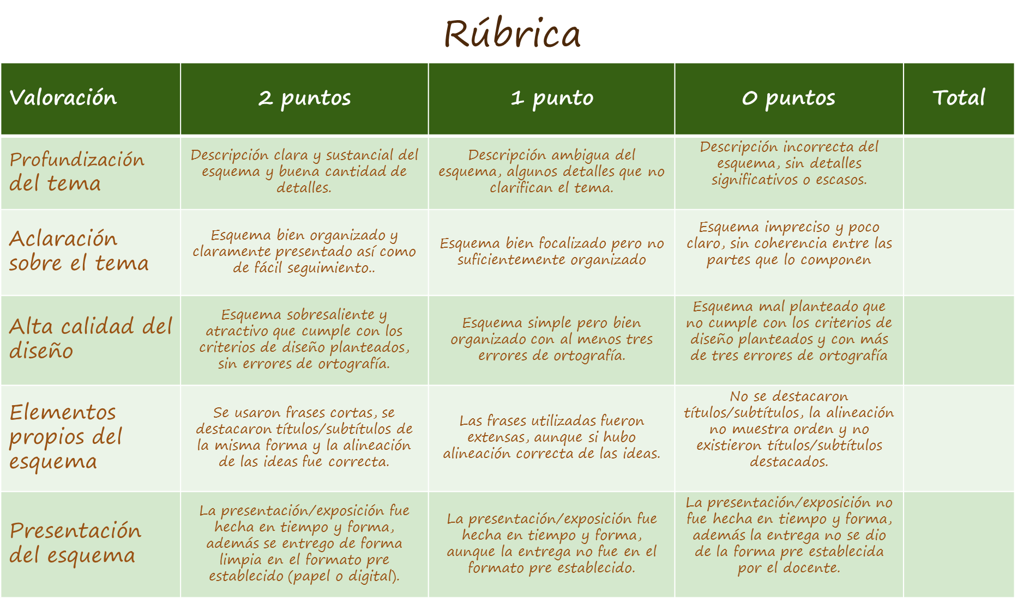

**Gobernanza**

**Gobernabilidad**

**Autonomía de gestión.**

El ser humano a establecido diversas formas de relaciones, estableció diferentes reglas

que determinan el tipo de sociedades, estos códigos permiten llevar un control social mejorando la calidad para todos y todas, sin embargo, para ello se requiere una participación de diversos agentes.

Sin embargo, requiere de la sociedad para resolver problemáticas.

Debe prestar autonomía

pueden lograr ser un espacio de democratización

implica la transformación del Estado jerárquico, vertical y unilateral

Juega el papel de herramienta metodológica para evaluar la calidad de normas y prácticas de gobierno.

**Los actores son: docentes, directivos, padres de familia.**

Dimensiones: gestión educativa, (pedagógica, administrativa, social-comunitaria y organizacional)

Busca mejorar.

Resuelve problemáticas

Gira bajo las necesidades de su sociedad.

Tiene un propósito.

**Autonomía de gestión.**

El conjunto de procesos, de toma de decisiones y realización de acciones que permiten llevar a cabo las prácticas pedagógicas, su ejecución y evaluación

Participación, transparencia y rendición de cuentas.

Interdependencia, pluralismo, coordinación, colaboración.

Respeto a los ciudadanos.

Interacciones económicas y sociales.

**Se requiere:**

Capacidad de gobierno.

**Gobernabilidad.**

La capacidad de los actores para llevar un buen gobierno.

**Gobernanza.**

conjunto de las tradiciones e instituciones por las cuales el poder seejerce en un país.

Busca una equidad trasparente buscando una calidad educativa.

Enfoque entorno a socialismo y el nacionalismo autoritario.

Participación de los ciudadanos.

El gobierno es un agente legítimo y necesario

de dirección de la sociedad

Solo se enfoca en prácticas de gobierno.